|  |  |
| --- | --- |
| **TRƯỜNG THCS THÁI THỊNH**  **ĐỀ CHÍNH THỨC** | **ĐỀ KIỂM TRA GIỮA KỲ II**  **NĂM HỌC 2018 – 2019**  **MÔN: TOÁN 9**  **Ngày kiểm tra: 11 tháng 03 năm 2019**  **Thời gian làm bài: 90 phút**  *(Đề kiểm tra gồm 01 trang)* |

**Bài I.** *(2,0 điểm)*

Cho biểu thức  và  với 

1) Tính giá trị của  khi  .

2) Rút gọn biểu thức  .

3) Cho  . Tính giá trị nhỏ nhất của  .

**Bài II.** *(2,0 điểm)* Giải bài toán bằng cách lặp phương trình hoặc hệ phương trình

Hai công nhân làm chung trong 12 ngày thì hoàn thành công việc đã định. Họ làm chung với nhau 4 ngày thì người thứ nhất được điều đi làm việc khác, người thứ hai làm công việc còn lại trong 10 ngày. Hỏi người thứ nhất làm một mình thì sau bao lâu hoàn thành công việc.

**Bài III.** *(2,0 điểm)*

1) Giải hệ phương trình: 

2) Cho hàm số  và  cắt  tại hai điểm  với  là điểm có hoành độ nhỏ hơn.

a) Tìm tọa độ điểm  và .

b) Tính diện tích  với O là gốc tọa độ

**Bài IV.** *(3,5 điểm)* Cho đường thẳng  và đường tròn  không có điểm chung. Kẻ  tại . Điểm  thuộc  và không trùng với điểm . Qua  kẻ hai tiếp tuyên  tới  ( và  là các tiếp điểm).  cắt  lần lượt tại  và . Đoạn thẳng  cắt tại .

a) Chứng minh 4 điểm  cùng thuộc một đường tròn.

b) Chứng minh .

c) Chứng minh  là tâm đường tròn nội tiếp .

d) Chứng minh rằng khi điểm  di động trên đường thẳng  thì đường thẳng  luôn đi qua một điểm cố định.

**Bài V.** *(0,5 điểm)* Cho  và 

Tìm giá trị nhỏ nhất của 

**---HẾT---**

**HƯỚNG DẪN**

**Bài I.** *(2,0 điểm)*

Cho biểu thức  và  với 

1) Tính giá trị của  khi  .

2) Rút gọn biểu thức  .

3) Cho  . Tính giá trị nhỏ nhất của  .

***Hướng dẫn***

a) Khi (tmđk) thì 

2) Với  ta có:





3)  





Vậy  đạt GTNN là 5 khi 

**Bài II.** *(2,0 điểm)* Giải bài toán bằng cách lặp phương trình hoặc hệ phương trình

Hai công nhân làm chung trong 12 ngày thì hoàn thành công việc đã định. Họ làm chung với nhau 4 ngày thì người thứ nhất được điều đi làm việc khác, người thứ hai làm công việc còn lại trong 10 ngày. Hỏi người thứ nhất làm một mình thì sau bao lâu hoàn thành công việc .

***Hướng dẫn***

Gọi  ( ngày;  ) lần lượt là số ngày người 1, người 2 làm 1 mình xong công việc.

 trong 1 ngày làm 1 mình, người 1 làm được là:  công việc, người 2 làm  công việc.

Vì 2 người cùng làm thì 10 ngày xong công việc nên ta có phương trình

 (1)

Làm chung 4 ngày thì người 1 được điều đi làm việc khác, người 2 làm công việc còn lại trong 10 ngày , ta có phương trình:  (2)

Từ (1), (2) ta có hệ phương trình:

Giải hệ phương trình được  .

Vậy người 1 làm 1 mình trong 25 ngày thì xong công việc.

**Bài III.** *(2,0 điểm)*

1) Giải hệ phương trình: 

2) Cho hàm số  và  cắt  tại hai điểm  với  là điểm có hoành độ nhỏ hơn.

a) Tìm tọa độ điểm  và .

b) Tính diện tích  với O là gốc tọa độ

***Hướng dẫn***

1) Ta có:  (I) điều kiện 

Đặt  .

   ( thỏa mãn)

Vậy hệ phương trình có nghiệm 

2)

a) Cho hàm số 

 

Phương trình hoành độ của  và  là :

 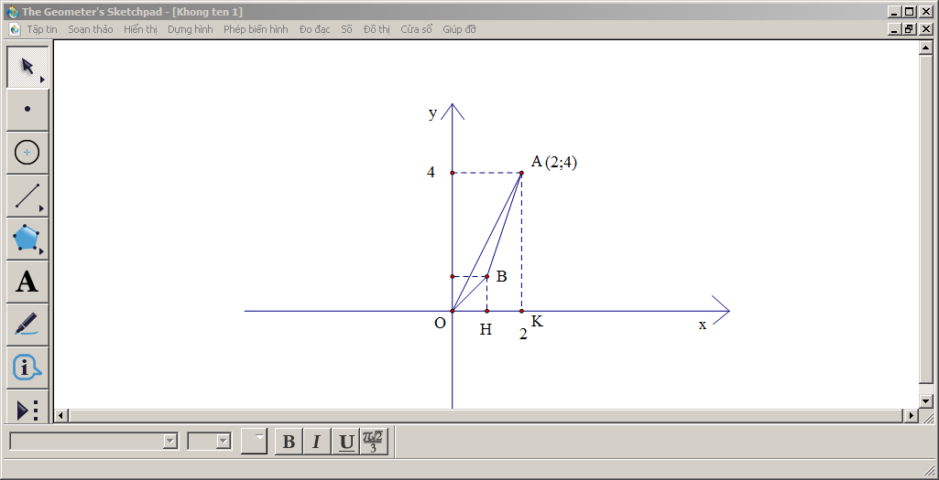



Vậy 

b) 

Với 



 (đvdt)

  (đvdt)

 (đvdt) (đvdt)

**Bài IV.** *(3,5 điểm)* Cho đường thẳng  và đường tròn  không có điểm chung. Kẻ  tại . Điểm  thuộc  và không trùng với điểm . Qua  kẻ hai tiếp tuyên  tới  ( và  là các tiếp điểm).  cắt  lần lượt tại  và . Đoạn thẳng  cắt tại .

a) Chứng minh 4 điểm  cùng thuộc một đường tròn.

b) Chứng minh .

c) Chứng minh  là tâm đường tròn nội tiếp .

d) Chứng minh rằng khi điểm  di động trên đường thẳng  thì đường thẳng  luôn đi qua một điểm cố định.

***Hướng dẫn***

1. Vì  là 2 tiếp tuyến với 

 tứ giác  tứ giác nội tiếp ( có tổng 2 góc đối bằng  )

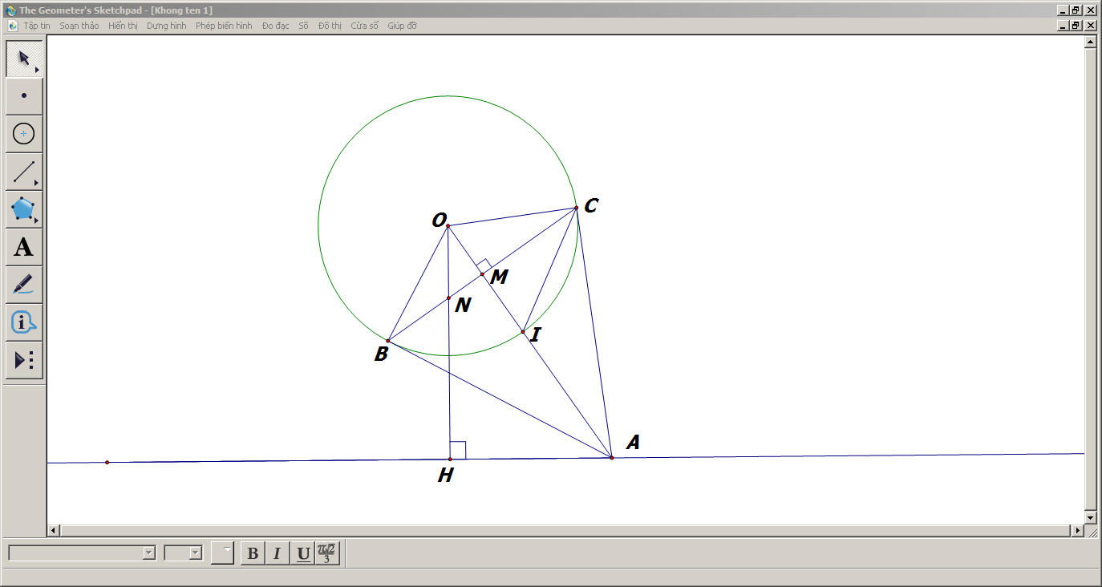 cùng thuột một đường tròn

1. Ta có: 

 ( do  là 2 tiếp tuyến của  )

 là đương trung trực của 





 ( đpcm)

1.  là 2 tiếp tuyến của 

 là tia phân giác của 

 thẳng hàng  cũng là phân giác  (1)

 sđ  ( góc nội tiếp )

 sđ  ( góc tạo bởi tiếp tuyến và day cung)

 là tiếp tuyến  là đương trung trực của 

 đương trung trực của  cân ở 



 là phân giác  (2)

Từ (1),(2)  là giao điểm của 2 đường phân giác trong 

 là tâm đường tròn nội tiếp 

1. Trong tam giác  vuông tại  có  là đường cao suy ra .

mà theo ý b) ta có  suy ra 

không đổi khi điểm  di chuyển trên đường thẳng  nên điểm  cố định. Vậy khi điểm  di động trên đường thẳng  thì đường thẳng  luôn đi qua điểm  cố định.

**Bài V.** *(0,5 điểm)* Cho  và 

Tìm giá trị nhỏ nhất của 

***Hướng dẫn***

Ta có 

Áp dụng bất đẳng thức Cô Si cho x và y ta có 

 .

Dấu “=” xảy ra . Vậy MinT = 4 khi 